Ejecutamos los siguiente pasos en la máquina virtual creada:
● Escribir en la terminal el comando df, tomar print de pantalla. Pegar print en el documento.
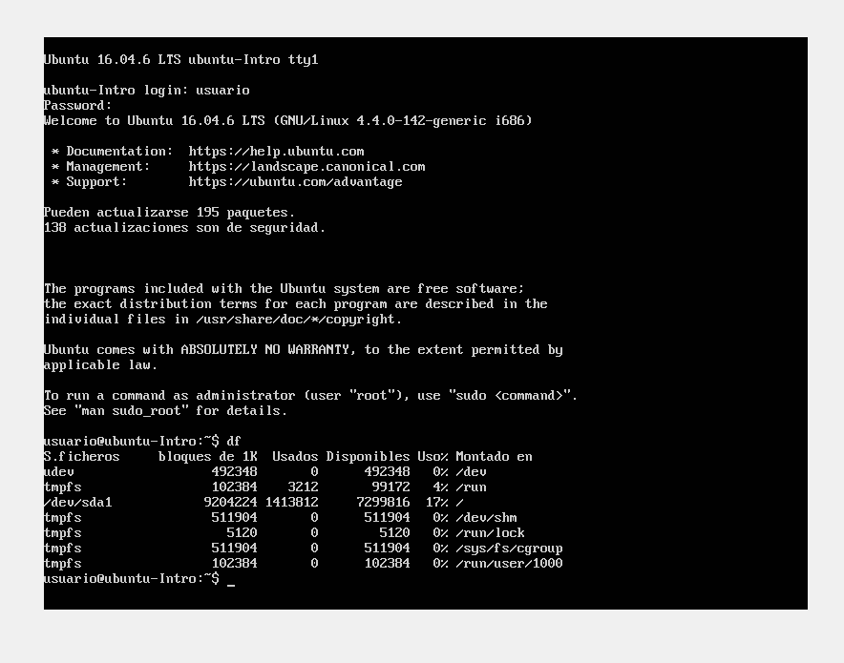
● Escribir en la terminal el comando top, tomar print de pantalla. Pegar print en el documento de Google o Word.
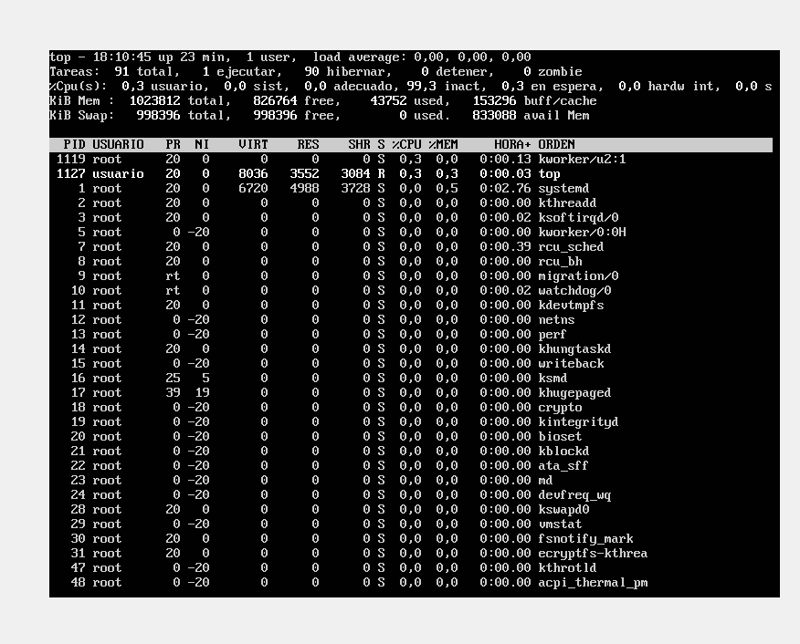
● Escribir en la terminal el comando apt-get upgrade. Pegar print en el documento de Google o Word.
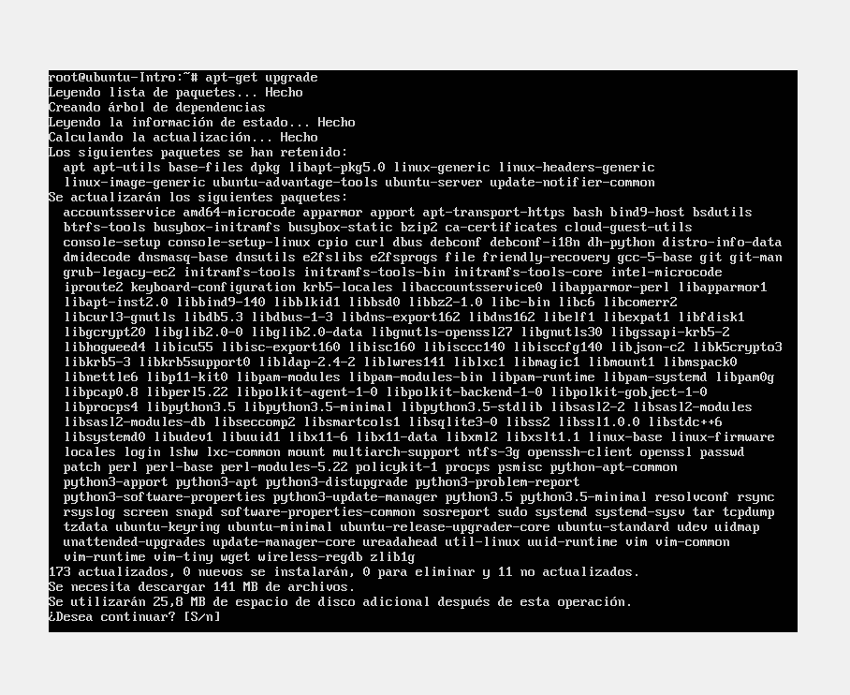

● Escribir en la terminal el comando apt-get install cowsay.
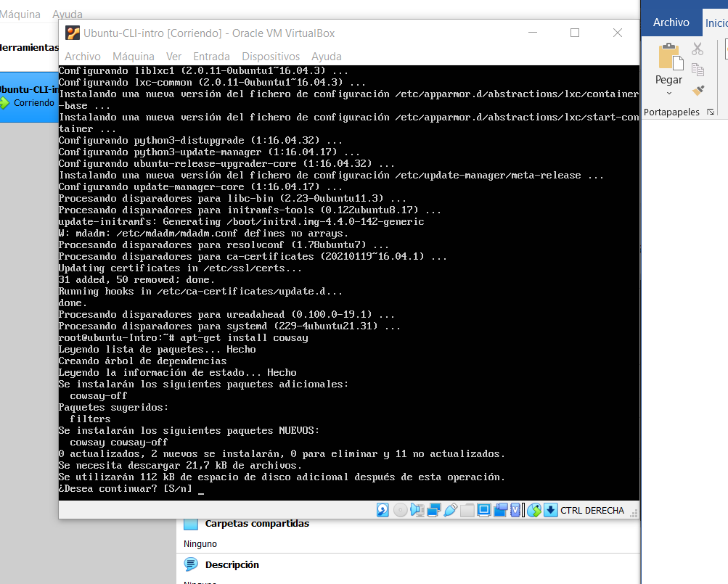

● Escribir en la terminal el comando cowsay “ Hola mundo “.Pegar print en el documento de Google o Word.
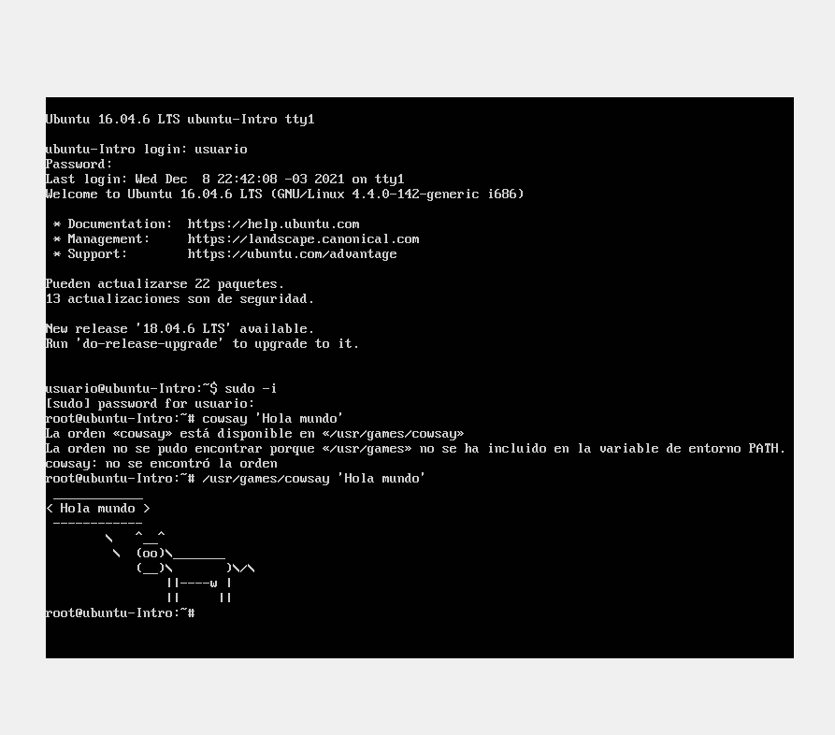
● En base a los print de y comandos, redactar con sus palabras qué es lo que ven y cuáles son las funciones de estos comandos usados.

Creo que el comando df lo que hace es mostrar las carpetas que contiene la máquina virtual. El
Comando top nos muestra en tiempo real el estado de la máquina, tanto como el consumo de
la misma. El comando apt-get upgrade nos actualizará paquete y dependencias. El comando apt-get install cowsay lo que hará será la instalación de cowsay. Y por último el comando cowsay “Hola mundo “ lo que hará será imprimir en la terminar el mensaje especificado, quizás de esta manera se busca verificar la correcta instalación de cowsay.

